台南市112學年度學生音樂比賽實施計畫

團體賽報名表

1. 團體賽類別: B組 ______________
2. 指定曲:

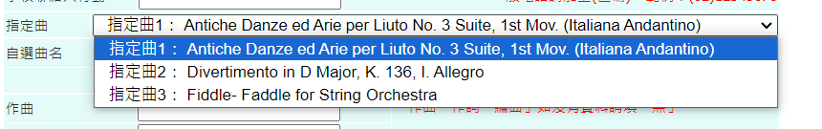

1. 自選曲名:

**(自選曲說明請見備註)**

1. 作曲:
2. 作詞:
3. 編曲:

**(作曲、作詞、編曲若無資料，請填「無」)**

1. 演出時間: ( )分鐘

**(請填自選曲與指定曲之總和演出時間，合計不得超過20分鐘)**

1. 預定參賽學生: ( ) 位

**(預定參賽學生限制10-70人，不含候補)**

1. 候補人員: ( ) 位

**(候補人員限制0-3人)**

1. 指揮: ( ) 位

**(指揮人員限制0-1人，不限身分)**

1. 指導老師中文姓名:
2. 指導老師英文姓名:
3. 指導老師是否為正式教師: 是 否
4. 指揮老師中文姓名:
5. 指揮老師英文姓名:
6. 指揮老師是否為正式教師: 是 否
7. 其他參賽備註:

**(如有報名其他參賽類組，此欄位請詳填)**

備註:

1. 自選曲填報說明如下：
   1. 一切樂曲相關資料限以該樂曲之原文或英文填寫。
   2. 自選曲若為西洋古典曲目，其自選曲欄位內容應包含樂曲名稱、調號、作品編號及樂章（含速度術語）等。
   3. 「作曲/作詞/編曲者」欄位內容請按照前述順序填寫，無資料之部分請填寫"無"。
   4. 「"" , .」等標點符號後應空一格。
   5. 自選曲欄書寫範例：Symphony No. 6 in F major "Pastoral", Op. 68, 1st mvt. Allegro ma non troppo
2. 團體項目各類組，除無指定曲外，各參賽隊伍應從該類組「指定曲目」中擇一演出。

麻煩您填寫以上資訊，其餘報名作業將由學務處進行線上報名。

聯絡人：陳姸靜老師 06-6322136#103